РОССИЙСКАЯ ФЕДЕРАЦИЯ
ОРЛОВСКАЯ ОБЛАСТЬ
ТРОСНЯНСКИЙ РАЙОН
АДМИНИСТРАЦИЯ ЖЕРНОВЕЦКОГО СЕЛЬСКОГО ПОСЕЛЕНИЯ

ПОСТАНОВЛЕНИЕ

от 21 мая2013г. №16
д.Нижнее Муханово
Об определении границ, прилегающих к некоторым организациям и объектам территорий, на которых не допускается розничная продажа алкогольной продукции на территории Жерновецкого сельского поселения

В соответствии с Федеральными законами от 03.10.2003 г. № 131-ФЗ « Об общих принципах организации местного самоуправления в Российской Федерации, статьи 16 Федерального закона от 22 ноября 1995 года № 171-ФЗ «О государственном регулировании производства и оборота этилового спирта, алкогольной и спиртосодержащей продукции и об ограничении потребления (распития) алкогольной продукции», постановления Правительства Российской Федерации от 27 декабря 2012 года № 1425 «Об определении органами государственной власти субъектов Российской Федерации мест массового скопления граждан и мест нахождения источников повышенной опасности, в которых не допускается розничная продажа алкогольной продукции, а также определении органами местного самоуправления границ, прилегающих к некоторым организациям и объектам территорий, на которых не допускается розничная продажа алкогольной продукции», постановлением Правительства Орловской области от 25 декабря 2012 года № 492 «Об утверждении Перечня единых специально отведенных или приспособленных для коллективного обсуждения общественно значимых вопросов и выражения общественных настроений, а также для массового присутствия граждан для публичного выражения общественного мнения по поводу актуальных проблем преимущественно общественно-политического характера мест на территории Орловской области», постановляет:
1. Определить Перечень организаций и объектов, на прилегающих территориях которых не допускается розничная продажа алкогольной продукции на территории Жерновецкого сельского поселения, согласно приложению № 1.
2. Установить, что к прилегающей территории относится территория, прилегающая к организациям и объектам, указанным в приложении № 1, включая обособленную территорию (при наличии таковой), то есть территорию, границы которой обозначены ограждением (объектами искусственного происхождения), прилегающую к зданию ( строению, сооружению), в котором расположены указанные организации и ( или) объекты, а также территория, определяемая с учетом конкретных особенностей местности и застройки, примыкающую к границам обособленной территории либо непосредственно к зданию ( строению, сооружению), в котором расположены указанные организации и ( или) объекты ( дополнительная территория).
3. Способ расчета расстояния от организаций и объектов, указанных приложении № 1 до границ прилегающих территорий определяется по радиусу ( кратчайшее расстояние по прямой) от входа для посетителей на обособленную территорию (при наличии таковой) или от входа для посетителей в здание ( строение, сооружение) в котором расположены организации и ( или) объекты, указанные в приложении № 1( при отсутствии обособленной территории). При наличии нескольких входов для посетителей расчет проводится по радиусу от каждого входа с последующим объединением установленных прилегающих территорий.
4. Установить минимальное значение расстояния прилегающих территорий к организациям и (или) объектам, на которых не допускается розничная продажа алкогольной продукции на территории Жерновецкого сельского поселения:
4.1. От детских организаций до границ прилегающих территорий – не менее 25 метров;
4.2. От образовательных организаций до границ прилегающих территорий – не менее 25 метров;
4.3. От медицинских организаций до границ прилегающих территорий – не менее 25 метров;
4.4. От объектов спорта до границ прилегающих территорий – не менее 25 метров;
4.5. От рынков до границ прилегающих территорий – не менее 25 метров;
4.6. От вокзалов до границ прилегающих территорий – не менее 25 метров;
4.7. От мест массового скопления граждан до границ прилегающих территорий – не менее 25 метров;
4.8. От мест нахождения источников повышенной опасности до границ прилегающих территорий – не менее 100 метров.
4,9 .От объектов военного назначения – до границ прилегающих территорий – не менее 100 метров.
5. Утвердить схемы границ прилегающих территорий к организациям и (или) объектам на которых не допускается розничная продажа алкогольной продукции, согласно приложению № 2.
6. Постановление вступает в силу с момента обнародования.
7 . Контроль за исполнением настоящего постановления оставляю за собой.
Глава
Жерновецкого сельского поселения А.А.Луговой

Приложение 1
к постановлению администрации
Жерновецкого сельского поселения
от 21 мая 2013 № 16

Перечень
детских, образовательных, медицинских организаций, объектов спорта,
оптовых и розничных рынков, вокзалов, иных мест массового скопления граждан
и мест нахождения источников повышенной опасности, на прилегающих территориях которых не допускается розничная продажа алкогольной продукции
на территории Жерновецкого сельского поселения.

N  п/п | Наименование  организации и (или) объекта детских организаций, образовательных организаций, медицинских организаций, объектов спорта, оптовых и розничных рынков, вокзалов, мест массового скопления граждан | Юридический адрес | Место-  расположение | Статус  объекта | Срок, период  размещения  объекта | Минимальное значение расстояния, метр | Максимальное значение расстояния, метр
 | БОУ ТР ОО  «Жерновецкая СОШ» | 303454, Орловская обл. Троснянский район, д. Нижнее Муханово | 303454, Орловская обл. Троснянский район, д. Нижнее Муханово | Образовательная организация | Постоянно | 25,0 | 32,5
2 | МБУК « Социально-культурное объединение Жерновецкого сельского поселения | 303454, Орловская обл. Троснянский район, с. Жерновец | 303454, Орловская обл. Троснянский район, с. Жерновец | Культурно- досуговая организация | Постоянно | 25,0 | 32,5
3 | Жизло- Павловский ФАП | 303454, Орловская обл. Троснянский район, д. Жизло- Павлово | 303454, Орловская обл. Троснянский район, д. Жизло- Павлово | Медицинская организация | Постоянно | 25,0 | 32,5
4 | Нижне- Мухановский ФАП | 303454, Орловская обл. Троснянский район, д. Нижнее Муханово | 303454, Орловская обл. Троснянский район, д. Нижнее Муханово | Медицинская организация | Постоянно | 25,0 | 32,5

Приложение 2
к постановлению администрации
Жерновецкого сельского поселения
от 21 мая 2013 № 16

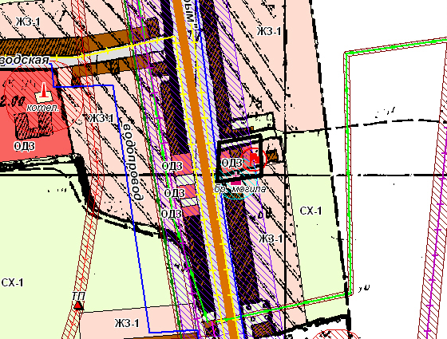

Нижнее Муханово ФАП

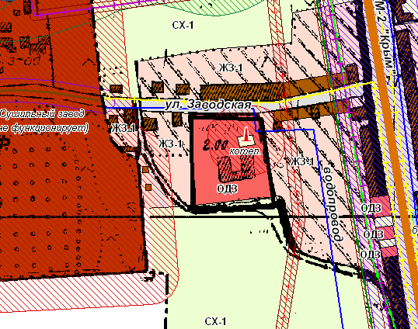

БОУ ТРОО «Жерновецкая СОШ»

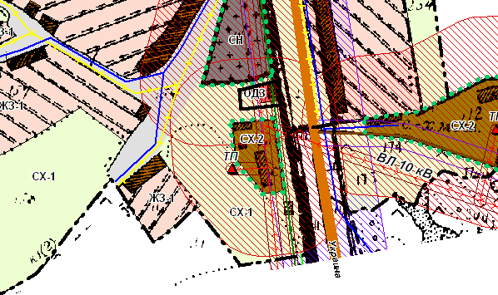

МБУК «Социально-культурное объединение» Жерновецкого с/п
СДК

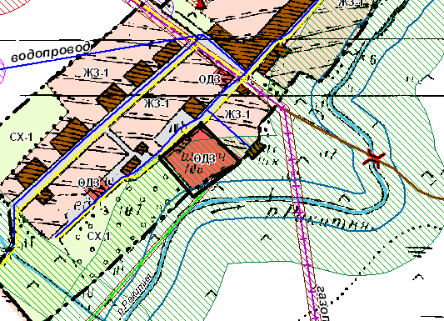

Филиал БОУ ТРОО «Жерновецкая СОШ»

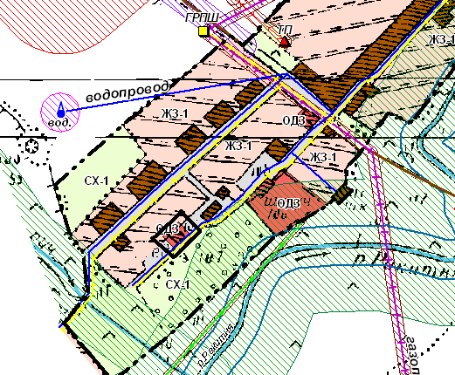

Жизло-Павловский ФАП

